Приложение 1
к распоряжению
администрации города
от _____________ № ________

СВЕДЕНИЯ
о границах публичного сервитута

Местоположение границ  публичного сервитута |  | Красноярский край, г. Красноярск, Железнодорожный район
Система координат |  | МСК-167, зона 4
Метод определения координат |  | аналитический метод
Площадь земельного участка |  | 9 396 кв. м
Средняя квадратическая погрешность положения характерной точки (Mt), м |  | 0,1
Обозначение характерных  точек границ |  | Координаты, м
 |  | Х | Y
1 |  | 2 | 3
1 |  | 631227,09 | 95642,09
2 |  | 631220,89 | 95652,18
3 |  | 631170,89 | 95665,30
4 |  | 631115,07 | 95664,37
5 |  | 631106,24 | 95703,00
6 |  | 631097,69 | 95706,06
7 |  | 631097,61 | 95671,97
8 |  | 631096,45 | 95666,59
9 |  | 631092,51 | 95664,33
10 |  | 631096,66 | 95646,22
11 |  | 631102,14 | 95640,77
12 |  | 631108,34 | 95640,57
13 |  | 631120,53 | 95642,46
14 |  | 631168,23 | 95643,26
15 |  | 631203,17 | 95634,08
16 |  | 631203,26 | 95628,78
17 |  | 631207,76 | 95622,11
18 |  | 631214,30 | 95620,86
19 |  | 631223,48 | 95622,61
1 |  | 631227,09 | 95642,09
20 |  | 631050,52 | 95737,30
1 |  | 2 | 3
21 |  | 631046,74 | 95742,99
22 |  | 631005,51 | 95715,78
23 |  | 631009,27 | 95710,11
20 |  | 631050,52 | 95737,30
24 |  | 631049,15 | 95862,61
25 |  | 631045,17 | 95868,03
26 |  | 631010,82 | 95841,48
27 |  | 630986,92 | 95822,55
28 |  | 630989,83 | 95818,44
29 |  | 630987,57 | 95816,69
30 |  | 630990,82 | 95810,71
31 |  | 630992,65 | 95812,13
32 |  | 630996,22 | 95807,47
33 |  | 631045,26 | 95845,08
34 |  | 631041,47 | 95849,99
35 |  | 631045,13 | 95852,83
36 |  | 631041,88 | 95857,06
24 |  | 631049,15 | 95862,61
37 |  | 631134,91 | 96123,94
38 |  | 631131,91 | 96129,95
39 |  | 631112,35 | 96120,19
40 |  | 631097,22 | 96109,45
41 |  | 631074,22 | 96090,66
42 |  | 631054,68 | 96075,30
43 |  | 631057,67 | 96071,16
44 |  | 631054,55 | 96069,34
45 |  | 631058,26 | 96064,57
46 |  | 631044,47 | 96055,90
47 |  | 631048,74 | 96048,99
48 |  | 631042,15 | 96045,12
49 |  | 631044,95 | 96040,61
50 |  | 631036,17 | 96035,34
51 |  | 631042,93 | 96024,11
52 |  | 631024,32 | 96012,67
53 |  | 631027,85 | 96006,96
54 |  | 631053,91 | 96022,89
55 |  | 631090,33 | 96044,33
56 |  | 631106,73 | 96053,33
57 |  | 631100,48 | 96064,85
58 |  | 631113,97 | 96072,31
1 |  | 2 | 3
59 |  | 631111,57 | 96076,95
60 |  | 631115,03 | 96078,84
61 |  | 631109,96 | 96088,25
62 |  | 631121,55 | 96095,04
63 |  | 631118,88 | 96099,75
64 |  | 631126,32 | 96104,24
65 |  | 631121,65 | 96117,33
37 |  | 631134,91 | 96123,94
Схема расположения границ публичного сервитута
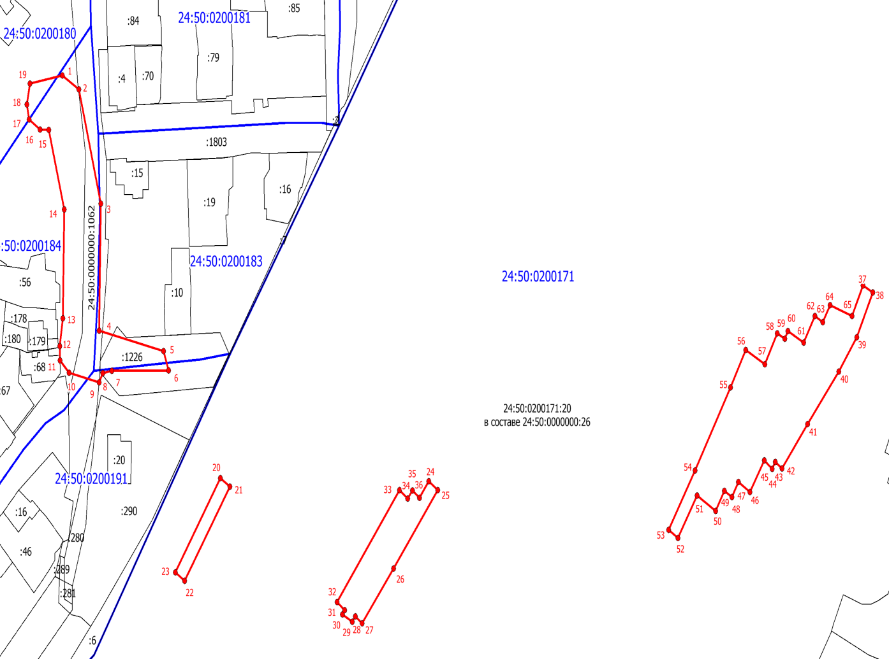
Масштаб 1:2000
Условные обозначения:
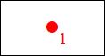 | – характерная точка границы публичного сервитута;
 | – проектные границы публичного сервитута;
 | – границы земельных участков по сведениям ЕГРН;
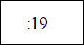 | – надписи кадастрового номера земельного участка в квартале;
 | – граница кадастрового квартала;
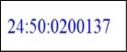 | – обозначение кадастрового квартала.

